

**Escuela Normal de Educación Preescolar.**

Licenciatura en educación preescolar

Ciclo escolar 2020-2021

**Asignatura**: Filosofía de la Educación

**Titular del curso**: Daniel Díaz Gutiérrez

## Título del trabajo: La educación en las estructuras para el cambio social o la transformación personal.

**(Evidencia 1)**

**Unidad I**: INTRODUCCIÓN Y CONCEPTOS BÁSICOS DE FILOSOFÍA DE LA EDUCACIÓN

**Competencias:**

*Actúa de manera ética ante la diversidad de situaciones que se presentan en la práctica profesional.

*Integra recursos de la investigación educativa para enriquecer su práctica profesional, expresando su interés por el conocimiento, la ciencia y la mejora de la educación.

Sofía Abisai García Murillo #6

**Semestre**: 4°  **Sección**:”B”

Saltillo, Coahuila. Abril del 2021

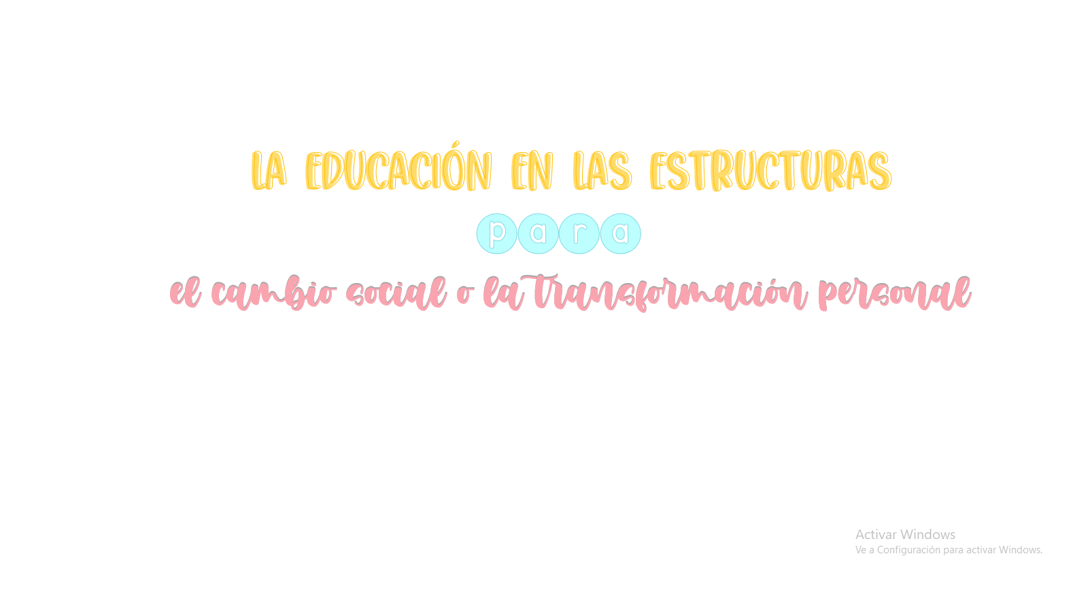

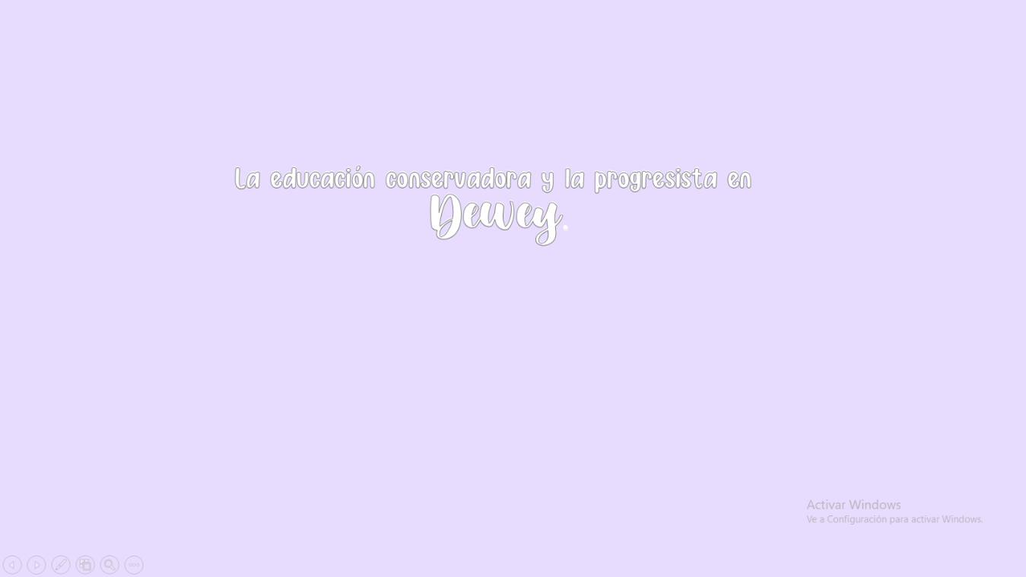

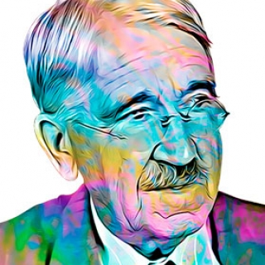

Dewey sostenía que educación es una idea abstracta, que tenía vigencia y realidad en la medida que el hombre genera actos o hechos educativos concretos. La educación como “actos educativos” debe ser científica en el sentido riguroso de la palabra, es decir, que debe seguir en su proceso los pasos del método científico, que es la forma más excelsa de resolución de problemas.

Según Dewey la educación como crecimiento, desarrollo o proceso de madurez requiere de una interacción continua entre el individuo y su entorno. Se produce a lo largo de toda la vida, por lo que no hay que pensar sólo en términos de escolarización formal.





La educación conservadora no es mala en sí misma, toda educación se sustenta en ideas y creencias; pero esos valores que se quiere preservar deben ser expuestos de manera abierta, sujetos a crítica, y si estamos convencidos de que sirven, contaremos con argumentos sólidos para apoyarlos y hacer repensar a quien los critica.

Dewey en su pedagogía rechaza la propuesta de la educación tradicional, basándose en normas disciplinarias y contrapone con una educación progresista. Rechaza todo ese conjunto de doctrinas pedagógicas.

Se entiende por educación conservadora aquella que pretende perpetuar los valores tradicionales, por lo cual se presenta acrítica y dogmática, se trate de cualquier forma sociopolítica que se intente que perdure.



Frente a estas concepciones conservadoras, propone la concepción de una educación progresista (Escuela Nueva o Activa).

Así para Dewey la educación es una constante reorganización o reconstrucción de la experiencia; para lograr esto se supone encaminar los procesos sociales. La educación debe estar relacionada con lo común, con la comunidad y la comunicación.

Si bien en general se reserva el nombre de conservadora, para aquella educación que se esfuerza mantener inalterables los roles de familia tradicional (padre y madre legal y religiosamente casados, e hijos nacidos de esa unión) del Estado capitalista y de la sociedad burguesa.

En una educación conservadora los valores se transmiten a modo de imposición, la historia y sus héroes son incuestionables, teñidos por un manto de santidad.



La pedagogía progresista o educación progresista se encuentra bajo muy diversas denominaciones (escuela nueva, nueva educación).

La pedagogía progresista es la tensión entre la teoría y la praxis (los planteamientos abstractos de naturaleza utópica y la "aplicabilidad"), de modo que ninguna de las reformas o experiencias educativas se considera definitiva.

### **CARACTERÍSTICAS DE UNA EDUCACIÓN PROGRESISTA**

Se apoyan en la estructura conceptual de cada alumno, parte de las ideas y pre conceptos que el alumno trae sobre el tema de la clase.

Aplica el nuevo concepto o situaciones concretas y lo relaciona con otros conceptos de la estructura cognitiva.

.Dewey pretendió una modernización de las Instituciones Educativas. La educación progresista fue defendida en 1890 donde propone la enseñanza reflexiva. Ya antes del 80 Dewey fue reivindicado por maestros y pedagogos que aspiraban a integrar otras aportaciones pedagógicas.

Prevé el cambio conceptual que se espera de la construcción activa del nuevo concepto y su recuperación en la estructura mental.

Confronta las ideas y pre conceptos afines al tema de enseñanza, con el nuevo concepto científico que se enseña.

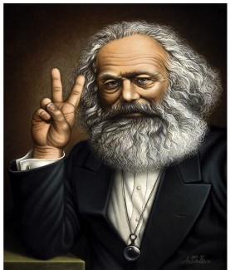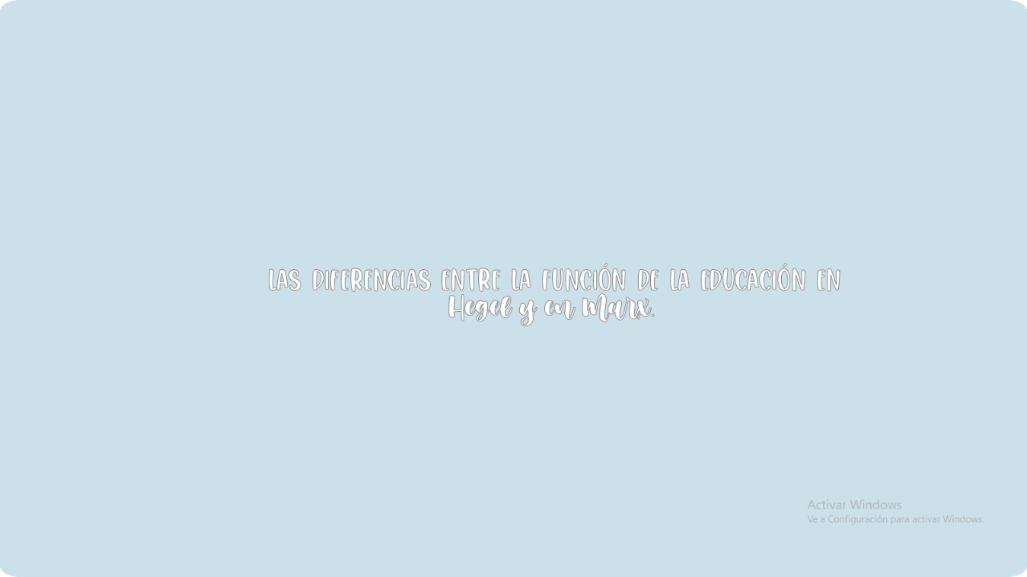



Marx y Georg Friedrich Hegel son considerados dos de los más destacados pensadores en la filosofía contemporánea occidental, principalmente por la radicalidad de sus ideas y por la influencia y validez que aún tienen sus pensamientos; que en el caso de Marx, sostiene la doctrina comunista. A pesar del parecido que existe entre estos dos filósofos, en términos de influjo, sus teorías difieren una de la otra, ya sea en la importancia que le da uno a las ideas (Hegel) y el otro al mundo material (Marx).Karl Marx fue filósofo, intelectual y militante comunista alemán, sus teorías sobre la sociedad, la economía y la política, más conocidas como el marxismo, hacen referencia a que todas las sociedades progresan por medio de la dialéctica de la lucha de clases. Marx tomó la teoría de Hegel sobre la dialéctica, compartiendo así, la idea de que la realidad y la historia son dialécticas, hipótesis que las convierte en un proceso y en una totalidad dinámica de elementos interrelacionados. A pesar de la similitud en sus pensamientos, se distinguen en que Marx se basó en la dialéctica del materialismo absoluto, a diferencia de Hegel, quién se basó en el idealismo. Para el idealismo de Hegel, los objetos no se hallan fuera de la mente, pues existir quiero decir que se es percibido. Las ideas no son más que la consecuencia del reflejo de la realidad en el cerebro del ser consciente. A diferencia de la teoría de Hegel, en el materialismo de Marx, existe algo que se encuentra “más allá”, algo que se expande de los límites de la experiencia y del saber. El materialismo sostiene que la realidad es objetiva y de origen material, también hace referencia a que existe independientemente de la conciencia de los seres que tienen la facultad de reflejar con mayor o menor precisión la realidad objetiva.

Hegel sostiene que las ideas son la historia del pensamiento, lo que corresponde a un racionamiento basado en el idealismo, en cambio, Marx sostiene que la materia es la historia de las relaciones económicas que se plasman en un proceso de distintos modos de producción, lo que pertenece a un racionamiento con base en el materialismo. Karl Marx y Georg Friedrich Hegel comparten distintos pensamientos, debido a que el primero vio influida su teoría por Hegel; pero en el fondo, en muchas aristas de las ideas de estos dos pensadores, Marx pone del revés la filosofía de Hegel, claro ejemplo lo constituye el idealismo versus el materialismo

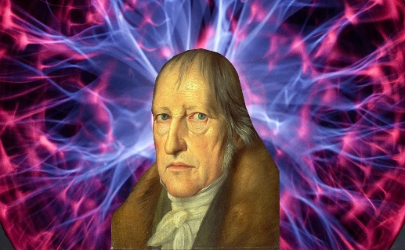

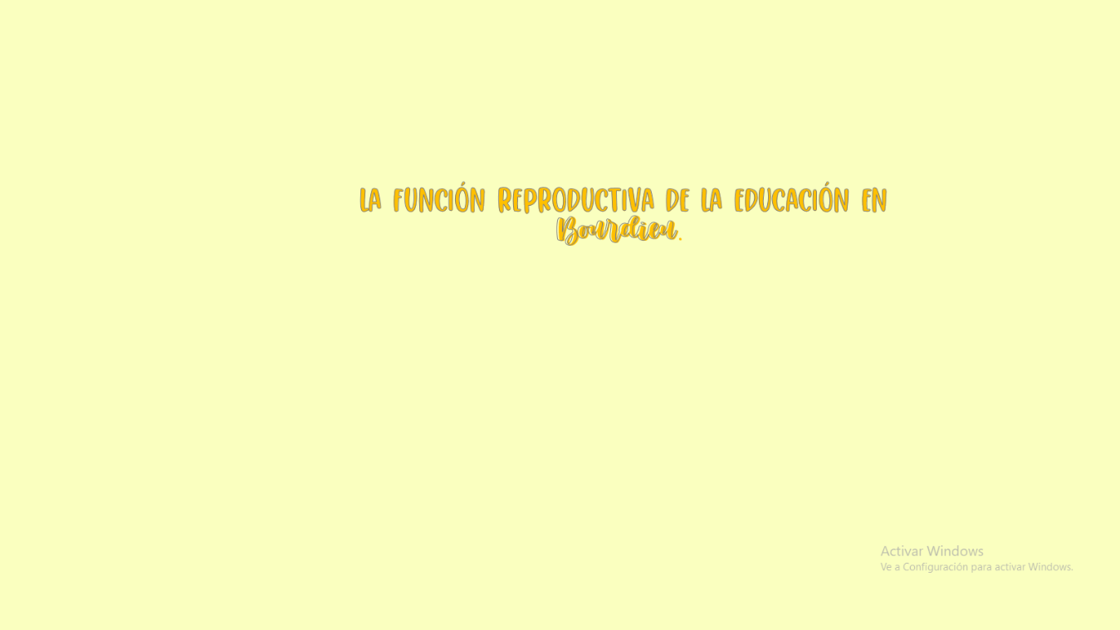

La teoría de la reproducción de Bourdieu y Passeron se refiere al papel de la educación como reproductora de la cultura, la estructura social y la económica a través de estrategias de clase. En su análisis de la sociedad francesa, estos autores dedican tres estrategias y clase diferente en relación con la educación: la nueva clase media invierten cultura para mejorar su estatus social; la élite cultural intenta conservar su posición de privilegio y no perder su estatus; mientras que la clase dominante en la Esfera económica trata de reconvertir parte de su capital en capital cultural, consiguiendo títulos académicos prestigiosos que le ayudan a mantener su posición y le den estatus. De aquí la diferente función social de la educación social en cada clase: la nueva clase media intenta una orientación profesional de los estudios en detrimento de los tradicionales estudios humanísticos; la elite cultural define éstos; y la clase económicamente dominante intenta vincular los estudios universitarios al mundo de los negocios, y controlar así las "Grandes Écoles", oponiéndose al igualitarismo.

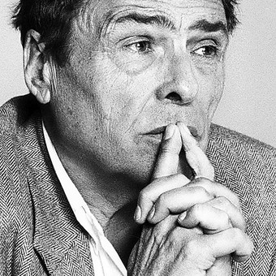



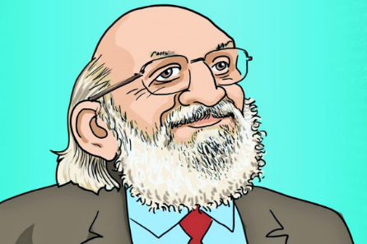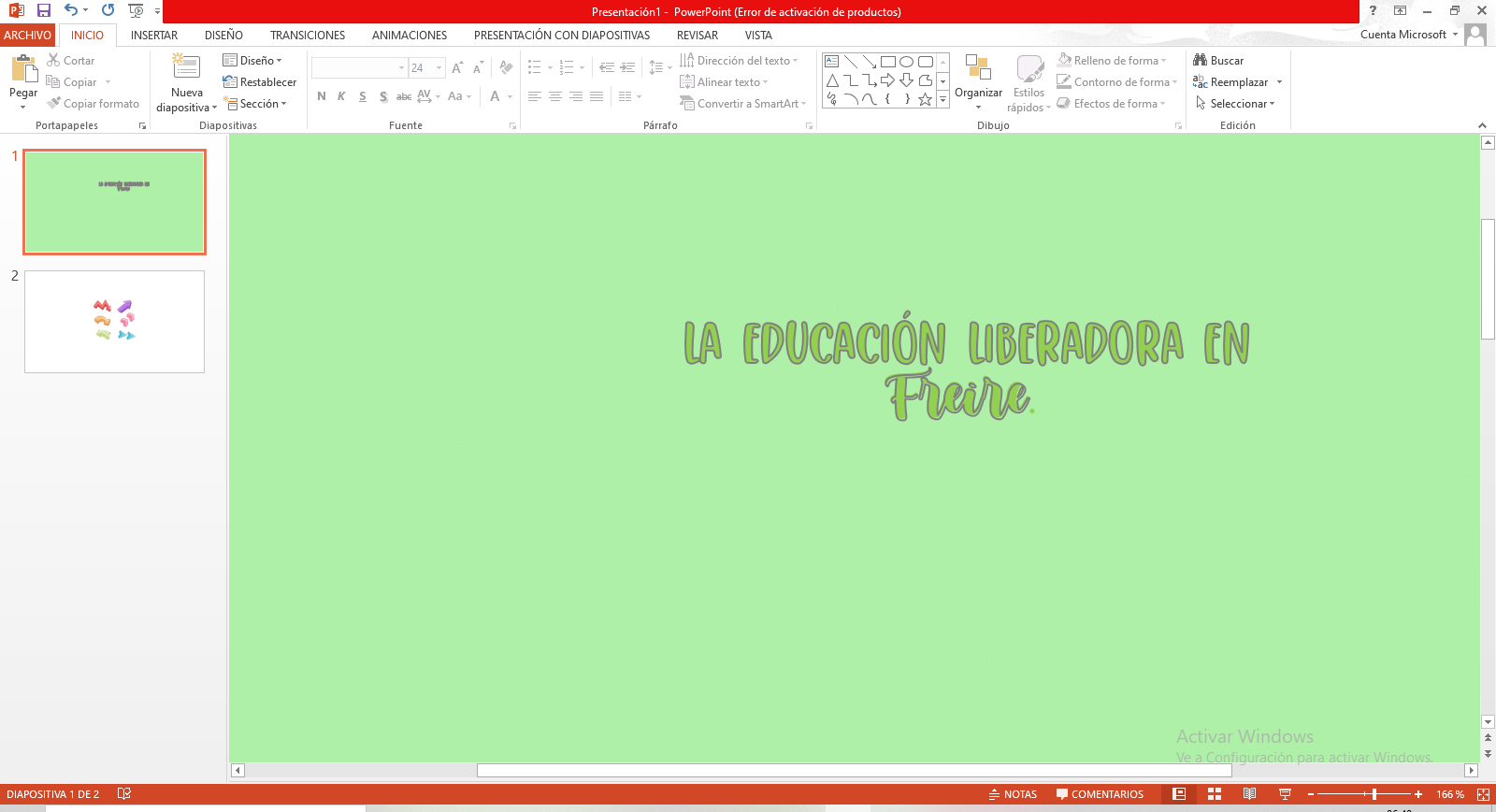

El avance de la Educación, gracias al desarrollo de la ciencia y la tecnología, ha exigido la formación de un nuevo ser humano que sea mucho más crítico y reflexivo, para poder comprender su realidad emergente, crear cosas y hacer planteamientos destinados a mejorar su entorno. En la búsqueda de desarrollar el pensamiento de los seres humanos, los esfuerzos se dirigen hacia una educación liberadora que los oriente a una mejor comprensión entre ellos mismos, a expresar sus ideas, opiniones y reflexiones consideradas como importantes para la solución de diversos problemas, en fin, se persigue la incorporación activa de los ciudadanos en el devenir de su sociedad como promotores de su propio bienestar. En este sentido, Freire ha sido uno de los propulsores de esta educación liberadora, interesado por la formación de un individuo más pensante. Al respecto, Bentley (1999) destaca lo siguiente: La pedagogía de Freire de la educación alfabetizadora implica no solamente leer la “palabra”, sino también leer el “mundo”. Esto implica el desarrollo del conocimiento crítico. La formación de un conocimiento crítico le permite a la gente cuestionar la naturaleza de su situación histórica y social –para leer su mundo– con el propósito de actuar como sujetos en la creación de una sociedad democrática...Para la educación, Freire denota un intercambio dialogal entre profesores y estudiantes, en la cual ambos aprenden, ambos cuestionan, ambos reflexionan, y ambos participan en buscar significados.